HWg-STE PoE: SNMP teploměr
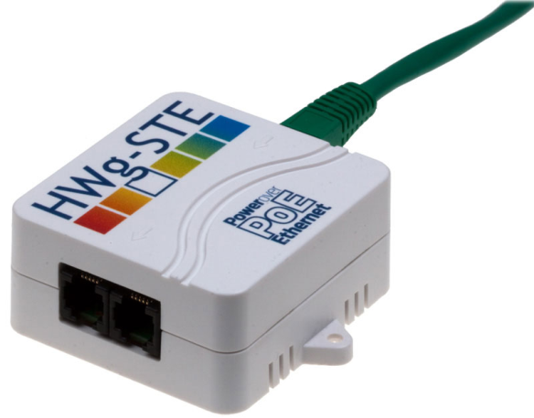
Web teploměr napájený přes PoE. Podporuje SNMP a varuje přes email. Měří teplotu a vlhkost (dvě vnější čidla). Napájení přes Ethernet nebo z adaptéru.
Webový teploměr se nastavuje přes zabudovaný web server. Pokud je teplota (vlhkost) nad nastavený limit pošle Email s upozorněním.SNMP teploměr lze napájet po ethernetu (PoE) nebo pomocí dodávaného napájecího adaptéru. Balení obsahuje software HWg-PDMS pro zobrazení grafů a export dat do MS Excelu.

  - Dohled teploty, email s upozorněním při přehřátí nebo poklesu teploty
  - Dodáváno včetně napájecího adaptéru a jednoho senzoru teploty.
  - Jednoduchá instalace, podporuje DHCP a PoE (IEEE 802.3af).

Typické aplikace jsou dohled teploty vzdálených technologií, funkce klimatizace, teplota počítačů nebo diskového pole.

- Online demo: http://hwg-ste.hwg.cz
- Ethernet: RJ45 (100BASE-T)
- Napájení: PoE (IEEE 802.3af) nebo napájecí adaptér (součást dodávky)
- WEB: Vestavěný web server
- Senzory: 2xRJ11 1-Wire (max 2 čidla teplota / vlhkost)
- M2M komunikační protokoly: SNMP, XML
- Reakce na vysokou teplotu: Email
- HWg-PDMS: Logování, grafy, export do MS Excel

Keywords:
PoE dohled teploty, poe teploměr, teploměr s napájením přes ethernet, poe měření teploty
IP teploměr, PoE čidlo teploty, PoE, snmp, IEEE 802.3af, email, teplota, vlhkost

